PRETENDENTA PIEDĀVĀJUMS
Valsts ieņēmumu dienesta rīkotajam iepirkumam
“Drošības uzlīmju un drošības maisu piegāde”
Iepirkuma identifikācijas Nr. FM VID 2025/200

Pretendents______________________, reģistrācijas Nr. _____________, parakstot pretendenta piedāvājumu,
- apliecina, ka nodrošinās iepirkuma “Drošības uzlīmju un drošības maisu piegāde”, ID Nr.FM VID 2025/200 izpildi atbilstoši obligātajām (minimālajām) tehniskajām prasībām un finanšu piedāvājumā noteiktajām cenām;
- apliecina, ka iepirkuma līguma saistību izpildē neveiks darījumus (neiegādāsies preces vai pakalpojumus) ar tādu fizisku vai juridisku personu, kurai ir piemērotas (tai skaitā tās valdes vai padomes loceklim, patiesā labuma guvējam, pārstāvēttiesīgai personai vai prokūristam, vai personai, kura ir pilnvarota pārstāvēt juridisko personu darbībās, kas saistītas ar filiāli, vai personālsabiedrības biedram, tā valdes vai padomes loceklim, patiesā labuma guvējam, pārstāvēttiesīgai personai vai prokūristam, ja juridiskā persona ir personālsabiedrība) starptautiskās vai nacionālās sankcijas vai būtiskas finanšu un kapitāla tirgus intereses ietekmējošas Eiropas Savienības vai Ziemeļatlantijas līguma organizācijas dalībvalsts sankcijas;
- apliecina, ka uz pretendentu neattiecas Padomes Regulas (ES) Nr. 833/2014 (2014. gada 31. jūlijs) 5.k. panta 1.punktā noteiktais, proti, pretendents (tai skaitā pretendenta apakšuzņēmējs/-i) nav:
a) Krievijas valstspiederīgais, fiziska persona, kas uzturas Krievijā, vai juridiska persona, vienība vai struktūra, kura iedibināta Krievijā;
b) juridiska persona, vienība vai struktūra, kuras īpašumtiesības vairāk nekā 50 % apmērā tieši vai netieši pieder šā punkta a) apakšpunktā minētajai vienībai;
c) fiziska vai juridiska persona, vienība vai struktūra, kas darbojas a) vai b) apakšpunktā minētās vienības vārdā vai saskaņā ar tās norādēm, tostarp, ja uz tiem attiecas vairāk nekā 10 % no līguma vērtības, apakšuzņēmēji, piegādātāji vai vienības, uz kuru spējām paļaujas publiskā iepirkuma direktīvu nozīmē.

- Tehniskais piedāvājums

1.tabula
Nr.  p.k. | Obligātās (minimālās) prasības | Pretendenta piedāvātais  (pretendents aizpilda  katru aili)
 | Iepirkuma priekšmets
 | Drošības uzlīmju un drošības maisu (turpmāk – Prece) piegāde saskaņā ar Valsts ieņēmumu dienesta (turpmāk – VID) prasībām.
 | Preces tehniskās prasības,
Drošības uzlīme
Drošības uzlīme
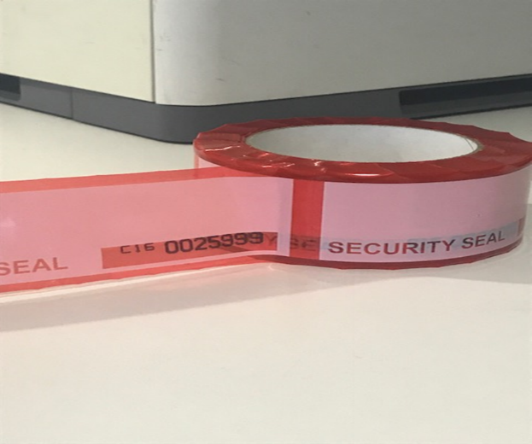

*Attēlam ilustratīvs raksturs
 | Vienas uzlīmes izmērs: 150x50mm (+/- 5 mm abiem parametriem).
 | Uzlīmes apraksts: teksts - SECURITY SEAL vai līdzīgs, izvietots vienā rindā.
 | Uzlīmes ir lentas veidā satītas rullī. Viens rullis sastāv no 300 - 350 uzlīmēm.
 | Ieteicamā pielietošanas temperatūra paredzēta no + 10°C līdz + 35°C, relatīvais gaisa mitrums nedrīkst pārsniegt 70%. Transportēšana un uzglabāšana nav ieteicama ilgstoši pie temperatūras kas pārsniedz + 40 °C.
 | Druka: uzlīmes pamatne sarkani rozā krāsā ar melnas krāsas numerāciju.
 | Uzlīmju numerācija ir secīgi numurēta tikai ar tai paredzēto ID numuru, uzlīmju numuri nedrīkst atkārtoties.
 | Lentā esošajām uzlīmēm ir jābūt atdalītām ar perforāciju taisnstūros.
 | Minimālais pasūtījums – 30 ruļļi.
 | Drošības pasākumi: Uzlīmējot līmlentu uz virsmas, to nav iespējams noņemt un atkārtoti pielīmēt. Atvēršanas gadījumā uz noplombētā priekšmeta virsmas un uz līmlentes augšējā slāņa parādās paslēptais teksts: OPENED VOID, kā norāde par nesankcionētas piekļuves gadījumu.
Drošības maiss
2.2. | Drošības maiss (aploksne, necaurspīdīga) K70  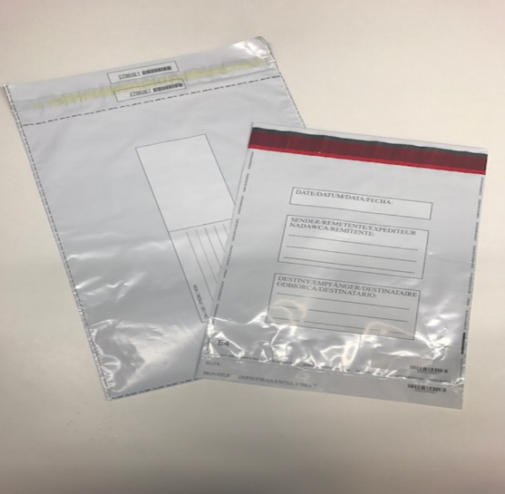  *Attēlam ilustratīvs raksturs
2.2.1. | Necaurspīdīgs, ūdensizturīgs, termoizturīgs (-25°C līdz +40°C ); izgatavotas no izturīga trīsslāņu polietilēna materiāla, lai pasargātu no mehāniskiem bojājumiem: caurduršanas, saplēšanas, mitruma.
2.2.2. | DEBATAPE high plus drošības lenta, kas uzrāda jebkuru iejaukšanās mēģinājumu.
2.2.3. | Secīgi numurēts tikai ar tam paredzēto ID numuru.
2.2.4. | Uz maisa paredzēta “uzrakstu veikšanas vieta”, uz kuras ar pildspalvu vai marķieri var uzrakstīt, kas tajā atrodas.
2.2.5. | Izmērs:160 mm x 245 mm + 35 mm +/-10 mm.
2.2.6. | Iepakojumā 100 gab.
2.2.7. | Krāsa: balta vai pelēka – necaurspīdīga.
2.3. | Drošības maiss (aploksne, necaurspīdīga) B5
2.3.1. | Necaurspīdīgs, ūdensizturīgs, termoizturīgs (-25°C līdz +40°C), izgatavotas no izturīga trīsslāņu polietilēna materiāla, lai pasargātu no mehāniskiem bojājumiem: caurduršanas, saplēšanas, mitruma.
2.3.2. | DEBATAPE high plus drošības lenta, kas uzrāda jebkuru iejaukšanās mēģinājumu.
2.3.3. | Secīgi numurēts tikai ar tam paredzēto ID numuru.
2.3.4. | Uz maisa paredzēta “uzrakstu veikšanas vieta”, uz kuras ar pildspalvu vai marķieri varētu uzrakstīt, kas tajā atrodas.
2.3.5. | Izmērs: 200 mm x 260 mm + 35 mm +/-10 mm.
2.3.6. | Iepakojumā 100 gab.
2.3.7. | Krāsa : balta vai pelēka – necaurspīdīga.
2.4. | Drošības maiss (aploksne, necaurspīdīga) B4
2.4.1. | Necaurspīdīgs, ūdensizturīgs, termoizturīgs (-25C līdz +40C izgatavotas no izturīga trīsslāņu polietilēna materiāla, lai pasargātu no mehāniskiem bojājumiem: caurduršanas, saplēšanas, mitruma.
2.4.2. | DEBATAPE high plus drošības lenta, kas uzrāda jebkuru iejaukšanās mēģinājumu.
2.4.3. | Secīgi numurēts tikai ar tam paredzēto ID numuru.
2.4.4. | uz maisa paredzēta “uzrakstu veikšanas vieta”, uz kuras ar pildspalvu vai marķieri varētu uzrakstīt, kas tajā atrodas.
2.4.5. | Izmērs: 275 mm x 375 mm +35 mm +/-10 mm.
2.4.6. | Iepakojumā 100 gab.
2.4.7. | Krāsa: balta vai pelēka – necaurspīdīga.
2.5. | Drošības maiss (aploksne, caurspīdīga) B4  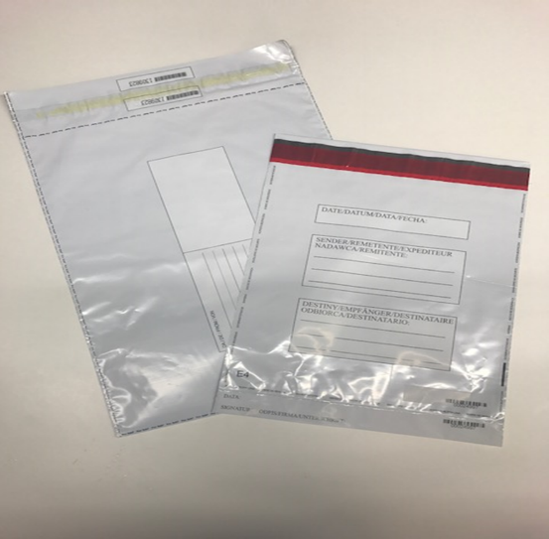  *Attēlam ilustratīvs raksturs
2.5.1. | Caurspīdīga, ūdensizturīga, termoizturīgs (-25°C līdz +40°C); izgatavotas no izturīga trīsslāņu polietilēna materiāla, lai pasargātu no mehāniskiem bojājumiem: caurduršanas, saplēšanas, mitruma.
2.5.2. | DEBATAPE high plus drošības lenta, kas uzrāda jebkuru iejaukšanās mēģinājumu.
2.5.3. | Secīgi numurēts tikai ar tam paredzēto ID numuru.
2.5.4. | Uz maisa paredzēta “uzrakstu veikšanas vieta”, uz kuras ar pildspalvu vai marķieri varētu uzrakstīt, kas tajā atrodas.
2.5.5. | Izmērs: 275 mm x 375 mm +35 mm +/-10 mm.
2.5.6. | Iepakojumā 100 gab.
2.5.7. | Krāsa: caurspīdīga.
2.6. | Drošības maiss (aploksne, necaurspīdīga) C3
2.6.1. | Necaurspīdīgs, ūdensizturīgs, termoizturīgs (-25°C līdz +40°C); izgatavotas no izturīga trīsslāņu polietilēna materiāla, lai pasargātu no mehāniskiem bojājumiem: caurduršanas, saplēšanas, mitruma.
2.6.2. | DEBATAPE high plus drošības lenta, kas uzrāda jebkuru iejaukšanās mēģinājumu.
2.6.3. | Secīgi numurēts tikai ar tam paredzēto ID numuru.
2.6.4. | Uz maisa paredzēta “uzrakstu veikšanas vieta”, uz kuras ar pildspalvu vai marķieri varētu uzrakstīt, kas tajā atrodas.
2.6.5. | Izmērs: 335mm x 475mm + 35 mm +/-10mm.
2.6.6. | Iepakojumā 100 gab.
2.6.7. | Krāsa: balta/pelēka necaurspīdīga.
2.7. | Drošības maiss (aploksne, caurspīdīga) B5
2.7.1. | Caurspīdīga, ūdensizturīgs, termoizturīgs (-25°C līdz +40°C); izgatavotas no izturīga trīsslāņu polietilēna materiāla, lai pasargātu no mehāniskiem bojājumiem: caurduršanas, saplēšanas, mitruma.
2.7.2. | DEBATAPE high plus drošības lenta, kas uzrāda jebkuru iejaukšanās mēģinājumu.
2.7.3. | Secīgi numurēts tikai ar tam paredzēto ID numuru.
2.7.4. | Uz maisa paredzēta “uzrakstu veikšanas vieta”, uz kuras ar pildspalvu vai marķieri varētu uzrakstīt, kas tajā atrodas.
2.7.5. | Izmērs: 200 mm x 260 mm + 35 mm +/-10 mm.
2.7.6. | Iepakojumā 100 gab.
2.7.7. | Krāsa: caurspīdīga.
2.8. | Drošības maiss (aploksne, caurspīdīga) K70
2.8.1. | Caurspīdīga, izgatavotas no izturīga trīsslāņu polietilēna materiāla, lai pasargātu no mehāniskiem bojājumiem: caurduršanas, saplēšanas, mitrum.
2.8.2. | DEBATAPE high plus drošības lenta, kas uzrāda jebkuru iejaukšanās mēģinājumu.
2.8.3. | Secīgi numurēts tikai ar tam paredzēto ID numuru.
2.8.4. | Uz maisa paredzēta “uzrakstu veikšanas vieta”, uz kuras ar pildspalvu vai marķieri varētu uzrakstīt, kas tajā atrodas.
2.8.5. | Izmērs: 160 mm x 245 mm + 35 mm +/-10 mm.
2.8.6. | Iepakojumā 100 gab.
2.8.7. | Krāsa: caurspīdīga.
2.9. | Kurjera aploksne dokumentu iesaiņošanai un pārvadāšanai  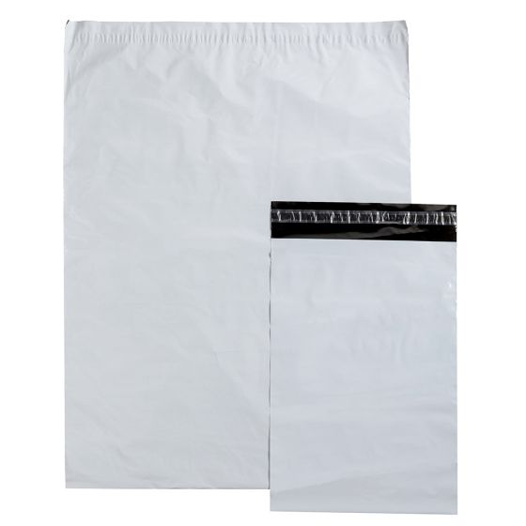  *Attēlam ilustratīvs raksturs.
2.9.1. | Izmērs: 900 x 600 mm +/-10 mm.
2.9.2. | Aizsargā dokumentus no mitruma.
2.9.3. | Materiāls: necaurredzams LDPE materiāls.
2.9.4. | Materiāla biezums: +/- 55 mikroni.
2.10. | Drošības plomba maisiem
2.10.1. | Augstas kvalitātes polipropilēna materiāls.
2.10.2. | Ūdensizturīgs slēdzenes mehānisms.
2.10.3. | Krāsa: sarkana, zila, dzeltena, oranža, balta.
2.10.4. | Uz plombas standarts teksts:  DO NOT REMOVE SEALED
2.10.5. | Darba temperatūra: -30°C līdz +40°C.
2.10.6. | Izturība: pie +20C (100 N).
2.10.7. | Plombas astes diametrs 7,5 mm.
2.10.8. | Plombas astes garums 370 mm.
2.10.9. | Plombas informācijas pamatnes platums 23 mm.
2.10.10 | Marķējamā zona 35 mm x 13 mm.

*Attēlam ilustratīvs raksturs

 | Preces piegāde
 | Pretendents par saviem līdzekļiem, izmantojot sev pieejamo darbaspēku un transportu, nodrošina kvalitatīvas, jaunas un līguma nosacījumiem atbilstošas Preces piegādi atsevišķu piegāžu veidā, 20 (divdesmit) darbdienu laikā no Pasūtītāja pilnvarotās personas elektroniska Preces pasūtījuma nosūtīšanas dienas uz Pretendenta norādīto elektroniskā pasta adresi.
 | Preces pasūtījumā Pasūtītāja pilnvarotā persona norāda piegādājamās Preces vienību veidu, skaitu un nosaukumu, cenu, Preces piegādes adresi (ieskaitot stāvu un telpu) un vēlamo piegādes laiku.
 | Pušu pilnvarotās personas iepriekš savlaicīgi saskaņo noteiktu Preces piegādes laiku Pasūtītāja darba laikā piegādes dienā.
 | Piegādes vieta: Talejas iela 1, Rīga vai citā Pasūtītāja norādītajā adresē Rīgas pilsētas robežās darba dienās no plkst. 08.15 līdz plkst.16.00.
 | Preces piegāde tiek uzskatīta par veiktu katra attiecīga dokumenta, kas apliecina Preces piegādi abpusējas parakstīšanas dienā.
 | Pretendents nodrošina un veic piegādātās Preces izkraušanas darbus Preces piegādes vietā Pasūtītāja pilnvarotās personas norādītajās telpās.
 | Saņemot Preci, Pasūtītāja pilnvarotā persona pārbauda saņemtās Preces atbilstību līguma un tā pielikumu nosacījumiem un nosūtītajam Preces pasūtījumam, kā arī salīdzina dokumentā, kas apliecina Preces piegādi norādītās Preces vienību skaita atbilstību elektroniski nosūtītajā Preces pasūtījumā norādītajam.
 | Ja saņemtā Prece neatbilst līguma un tā pielikumu nosacījumiem un/vai nosūtītajam Preces pasūtījumam (kvalitātes, kvantitātes u.c. neatbilstības), Pasūtītāja pilnvarotā persona piegādāto Preci nepieņem un dokumenta, kas apliecina Preces piegādi neparaksta, un nosūta Pretendenta pilnvarotajai personai uz elektroniskā pasta adresi motivētu pretenziju. Pretendents par saviem līdzekļiem bez papildus samaksas 3 (trīs) darbdienu laikā novērš pretenzijā norādītos Preces trūkumus, nepieciešamības gadījumā to apmaina pret jaunu Preci.
 | Ja Pretendents objektīvu (pierādāmu) apstākļu dēļ (pārtraukta Preces ražošana u.tml.) nevar piegādāt Tehniskajā piedāvājumā norādīto Preci, Pretendents, nosūtot Pasūtītājam motivētu vēstuli un saņemot Pasūtītāja rakstveida piekrišanu, var piedāvāt Pasūtītājam ekvivalentas preces piegādi ar tādu pašu vai labāku raksturojumu un tehniskajiem parametriem, nepārsniedzot Finanšu piedāvājumā norādīto Preces cenu.
 | Preces garantija
 | Pretendents garantē piegādātās Preces kvalitātes atbilstību Latvijas Republikā spēkā esošo normatīvo aktu prasībām. Pretendents nodrošina, ka prece ir jauna, nelietota, cilvēka dzīvībai, veselībai un personas mantai droša, kā arī videi nekaitīga.
 | Pretendentam nodrošina Precei 12 (divpadsmit) mēnešu garantiju no piegādi apliecinoša dokumenta parakstīšanas abpusējas parakstīšanas dienas.
 | Ja garantijas laikā Precei konstatēti trūkumi, bojājumi, kas nav radušies Pasūtītāja vainas dēļ (Pasūtītājs ir ievērojis Preces glabāšanas un/vai lietošanas prasības), Pasūtītāja pilnvarotā persona sagatavo motivētu pretenziju un 3 (trīs) darbdienu laikā nosūta to Pretendenta pilnvarotajai personai uz elektroniskā pasta adresi.
 | Preces garantijas laikā Pretendents par saviem līdzekļiem bez papildus samaksas novērš piegādātās Preces (tās daļas) trūkumus, bojājumus, kas nav radušies Pasūtītāja vainas dēļ (Pasūtītājs ir ievērojis Preces glabāšanas un/vai lietošanas prasības), un nepieciešamības gadījumā apmaina to pret jaunu, Līguma, tā pielikumu nosacījumiem atbilstošu Preci 3 (trīs) darbdienu laikā no dienas, kad Pasūtītāja pilnvarotā persona Tehniskā piedāvājuma 4.3. apakšpunktā noteiktajā kārtībā ir nosūtījusi motivētu pretenziju Pretendenta pilnvarotajai personai uz elektroniskā pasta adresi.
 | Neskatoties uz Līguma izbeigšanu, Pretendents nodrošina Līgumā norādīto Preces garantijas nosacījumu savlaicīgu un kvalitatīvu izpildi.
 | Preces izmaksas un samaksas noteikumi
 | Līguma kopējā summa ir 9 999,00 EUR (deviņi tūkstoši deviņi simti deviņdesmit deviņi euro un 00 centi) bez pievienotās vērtības nodokļa (turpmāk – PVN). PVN tiek aprēķināts un maksāts papildus saskaņā ar Latvijas Republikā spēkā esošajos normatīvajos aktos noteikto.
 | Preces cenā ir iekļautas visas izmaksas, kas saistītas ar Preces vērtību, piegādi, ieskaitot transporta un izkraušanas izmaksas līdz Pasūtītāja norādītajai Preces piegādes vietai, nodokļus, izņemot pievienotās vērtības nodokli (turpmāk – PVN), nodevas, ar garantijas nodrošināšanu saistītās izmaksas, nekvalitatīvas, bojātas un/vai līguma nosacījumiem neatbilstošas Preces apmaiņas izmaksas (ja tādas būs nepieciešamas), ar nepieciešamo atļauju saņemšanu no trešajām personām saistītās izmaksas un citas ar Preces piegādes savlaicīgu un kvalitatīvu izpildi saistītās izmaksas.
 | Pasūtītājs par saņemto Preci veic samaksu 30 (trīsdesmit) dienu laikā no dienas, kad Pasūtītājs saņēmis no Pretendenta strukturētu elektronisko rēķinu un Pušu pilnvarotās personas parakstījušas dokumenta, kas apliecina Preces piegādi, maksājumu pārskaitot uz Pretendenta līgumā norādīto norēķinu kontu kredītiestādē.
 | Par Preces samaksas brīdi uzskatāms naudas pārskaitīšanas datums no Pasūtītāja norēķinu konta.
 | Preces cena ir norādīta, paredzot prognozējamo izmaksu svārstību risku, un ir nemainīga visā līguma darbības laikā. Pasūtītājs veic samaksu saskaņā ar līgumā norādīto Preces cenu.
 | Pasūtītājam nav pienākuma izlietot visu līgumā noteikto līguma summu, pasūtot Preci līgumā noteiktajā kārtībā.
6. | Līguma darbības termiņš
6.1. | Līgums stājās spēkā ar tā abpusējas parakstīšanas dienu. Līguma darbības termiņš – 2 (divi) gadi no līguma spēkā stāšanās dienas vai līdz brīdim, kad ir izlietota kopējā līguma summa (atkarībā no tā, kurš nosacījums iestājas pirmais).
6.2. | Līgums ir spēkā līdz Pušu saistību pilnīgai izpildei.
7. | Pretendenta atbilstība profesionālās darbības veikšanai
7.1. | Pretendents ir Latvijas Republikas Uzņēmumu reģistra Komercreģistrā reģistrēts komersants.  Informācija tiks pārbaudīta Latvijas Republikas Uzņēmumu reģistra vestajos reģistros.
7.2. | Pretendents ir fiziskā persona, kura reģistrēta kā saimnieciskās darbības veicēja, – ir reģistrēta VID kā nodokļu maksātāja.  Informācija tiks pārbaudīta Valsts ieņēmumu dienesta publiski pieejamā datubāzē.
7.3. | Pretendents ir ārvalstī reģistrēta vai pastāvīgi dzīvojoša persona.  Pretendentam kopā ar piedāvājumu jāiesniedz kompetentas attiecīgās valsts institūcijas izsniegts dokuments (oriģināls vai apliecināta kopija), kas apliecina, ka pretendents reģistrēts atbilstoši attiecīgās valsts normatīvo aktu prasībām, kā arī pretendents nav ārzonā reģistrēta juridiskā persona vai personu apvienība vai norāda publiski pieejamu reģistru, kur pasūtītājs bez papildu samaksas varētu pārliecināties par pretendenta reģistrācijas faktu, pievienojot norādītās prasības izpildi apliecinošās informācijas tulkojumu.

Finanšu piedāvājums
2.tabula
Nr. p.k. | Iepirkuma priekšmets | Mērvienība | Cena par EUR (bez PVN)
 | Drošības uzlīme | 1 (viens) rullis
 | Drošības maiss  (aploksne, necaurspīdīga) K70 | 1 (viens) iepakojums (100 gab.)
 | Drošības maiss  (aploksne, necaurspīdīga) B5 | 1 (viens) iepakojums (100 gab.)
 | Drošības maiss  (aploksne, necaurspīdīga) B4 | 1 (viens) iepakojums (100 gab.)
 | Drošības maiss  (aploksne, caurspīdīga) B4 | 1 (viens) iepakojums (100 gab.)
 | Drošības maiss  (aploksne, necaurspīdīga) C3 | 1 (viens) iepakojums (100 gab.)
 | Drošības maiss  ( aploksne, caurspīdīga) B5 | 1 (viens) iepakojums (100 gab.)
 | Drošības maiss  ( aploksne, caurspīdīga) K70 | 1 (viens) iepakojums (100 gab.)
 | Polipropilēna maiss (aploksne) dokumentu iesaiņošanai (pārvadāšanai) | 1 (viens) iepakojums (100 gab.)
 | Drošības plomba maisiem | 1 (viens) iepakojums (1000 gab.)
Kopā EUR bez PVN:

Nosacījumi finanšu piedāvājuma iesniegšanai:
- Pretendents nedrīkst iesniegt vairākus piedāvājuma variantus.
- Cenām jābūt norādītām EUR bez PVN, norādot ne vairāk kā 2 (divas) zīmes aiz komata.
- Pretendenta iesniegtajā finanšu piedāvājumā norādītā cena kopā EUR bez PVN neveidos iepirkuma kopējo cenu EUR bez PVN, bet tiks izmantota piedāvājuma ar viszemāko cenu noteikšanai.

Pretendenta nosaukums:
Reģistrācijas Nr.:
Juridiskā un faktiskā adrese:
Kontaktpersona:
Tālrunis:
E-pasta adrese un e-Adrese:
Bankas rekvizīti:

Pretendenta pilnvarotā persona_________________________________(vārds, uzvārds)

_________________________________________________________ ________________
Paraksts (ja nav parakstīts elektroniski), Datums

DOKUMENTS IR ELEKTRONISKI PARAKSTĪTS AR DROŠU ELEKTRONISKO PARAKSTU UN SATUR LAIKA ZĪMOGU

- Komisijas iegūstamā informācija

  - Komisija no Valsts ieņēmumu dienesta (turpmāk – VID) publiski pieejamās datubāzes, iegūst informāciju par to, vai pretendentam, kuram būtu piešķiramas Iepirkuma līguma slēgšanas tiesības dienā, kad pieņemts lēmums par iespējamu līguma slēgšanas tiesību piešķiršanu, Latvijā nav VID administrēto nodokļu (nodevu) parādu, kas kopsummā pārsniedz EUR 150 (viens simts piecdesmit euro).
  - Ja pretendentam dienā, kad pieņemts lēmums par iespējamu līguma slēgšanas tiesību piešķiršanu, ir VID administrēto nodokļu (nodevu) parādi, kas kopsummā pārsniedz EUR 150 (viens simts piecdesmit euro), komisija lūdz 3 (trīs) darba dienu laikā iesniegt izdruku no VID elektroniskās deklarēšanas sistēmas par to, ka pretendentam dienā, kad pieņemts lēmums par iespējamu līguma slēgšanas tiesību piešķiršanu, Latvijā nav nodokļu parādu, kas kopsummā pārsniedz EUR 150 (viens simts piecdesmit euro).
Ja 3.2. apakšpunktā noteiktajā termiņā izdruka netiek iesniegta, pretendents tiek izslēgts no dalības iepirkumā.
  - Ārvalstī reģistrētam vai pastāvīgi dzīvojošam pretendentam, kuram būtu piešķiramas Iepirkuma līguma slēgšanas tiesības, komisija lūdz 3 (trīs) darba dienu laikā iesniegt apliecinājumu, ka pretendentam dienā, kad pieņemts lēmums par iespējamu līguma slēgšanas tiesību piešķiršanu, Latvijā nav nodokļu parādu, kas kopsummā pārsniedz EUR 150 (viens simts piecdesmit euro), un valstī, kurā tas reģistrēts vai kurā atrodas tā pastāvīgā dzīvesvieta, saskaņā ar attiecīgās ārvalsts normatīvajiem aktiem nav nodokļu parādu.
  - Komisija attiecībā uz pretendentu, kuram būtu piešķiramas līguma slēgšanas tiesības, pārbauda, vai attiecībā uz šo pretendentu, tā valdes vai padomes locekli, patieso labuma guvēju, pārstāvēttiesīgo personu vai prokūristu, vai personu, kura ir pilnvarota pārstāvēt pretendentu darbībās, kas saistītas ar filiāli, vai personālsabiedrības biedru, tā valdes vai padomes locekli, patieso labuma guvēju, pārstāvēttiesīgo personu vai prokūristu, ja pretendents ir personālsabiedrība, ir noteiktas Starptautisko un Latvijas Republikas nacionālo sankciju likuma 11.¹ panta pirmajā daļā noteiktās sankcijas, kuras ietekmē līguma izpildi. Ja attiecībā uz pretendentu vai kādu no minētajām personām ir noteiktas Starptautisko un Latvijas Republikas nacionālo sankciju likuma 11.¹ panta pirmajā daļā noteiktās sankcijas, kuras kavēs līguma izpildi, pretendents ir izslēdzams no dalības līguma slēgšanas tiesību piešķiršanas procedūrā.
  - Komisija 3.4. apakšpunktā minēto informāciju iegūst no Latvijas Republikas Uzņēmumu reģistra, pārbaudot sankciju meklēšanas saitēs. Ja informācija par 3.4. apakšpunktā minētajām personām vietnē nav publicēta, pretendentam tā jāiesniedz:
    - kopā ar piedāvājumu vai
    - 3 (trīs) darba dienu laikā no Komisijas pieprasījuma nosūtīšanas datuma.
  - Izziņas un citus dokumentus, kurus izsniedz Latvijas kompetentās institūcijas, Komisija pieņem un atzīst, ja tie izdoti ne agrāk kā vienu mēnesi pirms iesniegšanas dienas, bet ārvalstu kompetento institūciju izsniegtās izziņas un citus dokumentus Komisija pieņem un atzīst, ja tie izdoti ne agrāk kā sešus mēnešus pirms iesniegšanas dienas, ja izziņas vai dokumenta izdevējs nav norādījis īsāku tā derīguma termiņu.

PIEDĀVĀJUMA IZVĒLE UN PIEDĀVĀJUMA IZVĒLES KRITĒRIJI

4.1. Komisija par iepirkuma uzvarētāju atzīst to pretendentu, kura piedāvājums atbilst Iepirkuma uzaicinājumā norādītajām prasībām un kura piedāvātā cena kopā ir viszemākā.
4.2. Gadījumā, ja vairāki pretendenti piedāvā vienādu finanšu piedāvājuma zemāko cenu, līguma slēgšanas tiesības tiek piešķirtas pretendentam, kurš piedāvājis zemāko cena “Finanšu piedāvājuma” 2.tabulas 1.punktā.
4.3. Komisija pēc lēmuma pieņemšanas sazināsies tikai ar to pretendentu, kurš tiks atzīts par uzvarētāju iepirkumā, un informāciju par pieņemto lēmumu publicēs VID tīmekļvietnē paziņojumā par iepirkumu.
- NOSACĪJUMI PIEDĀVĀJUMA IESNIEGŠANAI

  - Piedāvājumu pretendents var iesniegt līdz 2025. gada 8. oktobrim plkst. 10.00, nosūtot piedāvājumu uz elektroniskā pasta adresi: Jelena.Vancevica@vid.gov.lv.
  - Pretendents pirms piedāvājumu iesniegšanas termiņa beigām var grozīt vai atsaukt iesniegto piedāvājumu.
  - Pēc piedāvājuma iesniegšanas termiņa beigām pretendentam nav tiesību mainīt savu piedāvājumu.
  - Piedāvājumam jābūt aizsargātam, izmantojot šifrēšanu. Instrukciju skat. 1.pielikumā.
  - Piedāvājuma iesniedzējs 2025. gada 8. oktobrī no plkst. 10.00 līdz plkst. 12.00 nosūta uz elektronisko pasta adresi: Jelena.Vancevica@vid.gov.lv paroli šifrētā piedāvājuma atvēršanai.
  - Piedāvājumu, kas nav iesniegts noteiktajā kārtībā vai kas ir iesniegts nešifrētā veidā un/vai kuram šīs sadaļas 5.5. apakšpunktā noteiktajā termiņā nav atsūtīta parole, Pasūtītājs neizskata.
  - Lai piedāvājums tiktu saņemts VID, lūdzam personas piedāvājumu iesniegšanai izmantot e-pastu, kura sūtījuma FROM adreses domēns sakrīt ar faktiskā sūtītāja domēnu.
  - Aicinām pretendentu pēc piedāvājuma nosūtīšanas pārliecināties vai tiek saņemta atbilde, kas apliecina piedāvājuma saņemšanu. Atbildes nesaņemšanas gadījumā zvanīt – Jeļena Vanceviča, tālrunis 67120204.

1.pielikums

Piedāvājuma šifrēšana

Instrukcija:
- Uz faila nosaukuma vienu reizi nospiež labo peles taustiņu;
- 7-Zip (ja šāds nosaukums neuzrādās, tad ir nepieciešams lejupielādēt attiecīgo programmu – https://www.7-zip.org/);
- Ielikt arhīvā;
- Ievadīt savu paroli;
- Labi;
- Šifrēto failu paraksta ar drošu elektronisko parakstu – https://www.eparaksts.lv/lv/.

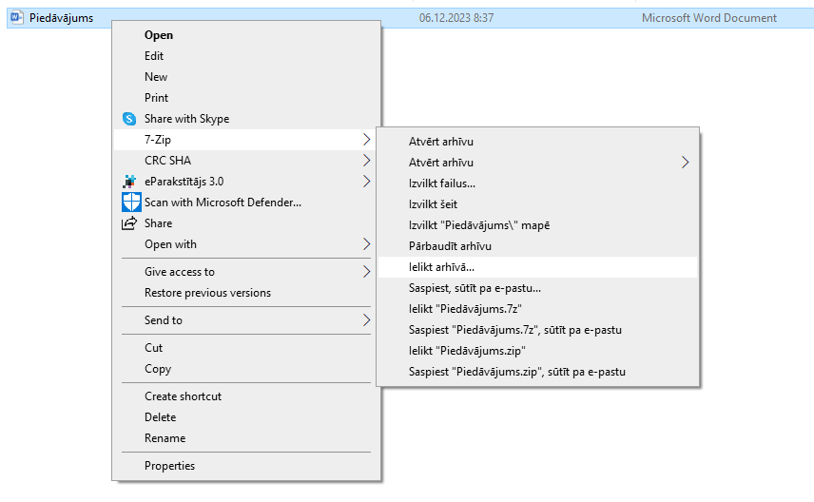

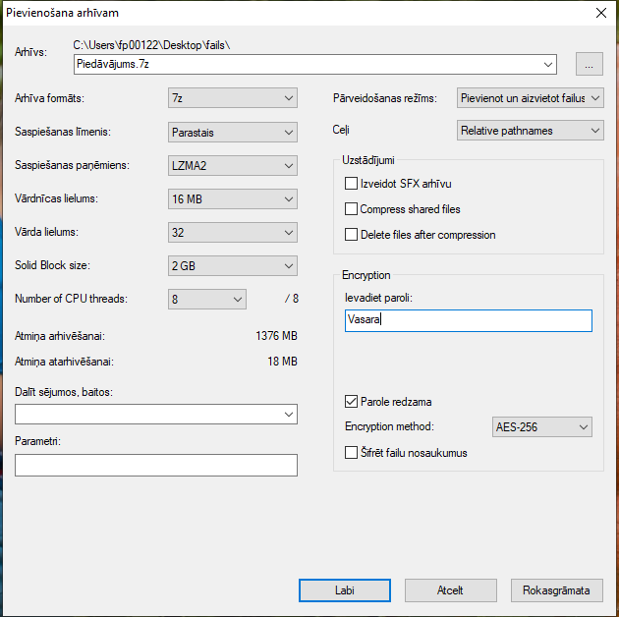

Izveidotais šifrētais piedāvājums (dzeltenā mapīte).
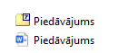

Aizpilda pretendents, ierakstot vārdu “APLIECINĀM” vai “NODROŠINĀSIM”, vai “PIEKRĪTAM”, vai citādi raksturojot savas spējas nodrošināt prasību ievērošanu.
Pretendentam ir jānorāda Preces modeļa nosaukums, marka vai artikuls un interneta adrese, kurā var atrast informāciju par attiecīgo Preces modeli vai norāda attiecīgās Preces modeļa kārtas numuru savā piedāvājumā ietvertajā katalogā ar Preces modeļa aprakstu, lai identificētu katalogā norādīto Preces modeli.
Pretendentam jānorāda piedāvātās Preces tehniskie parametri tādā detalizācijas pakāpē, lai būtu iespējams pārliecināties par piedāvājuma atbilstību tehniskās specifikācijas prasībām.

